**Квест – игра «Что пили и ели на Руси?»**

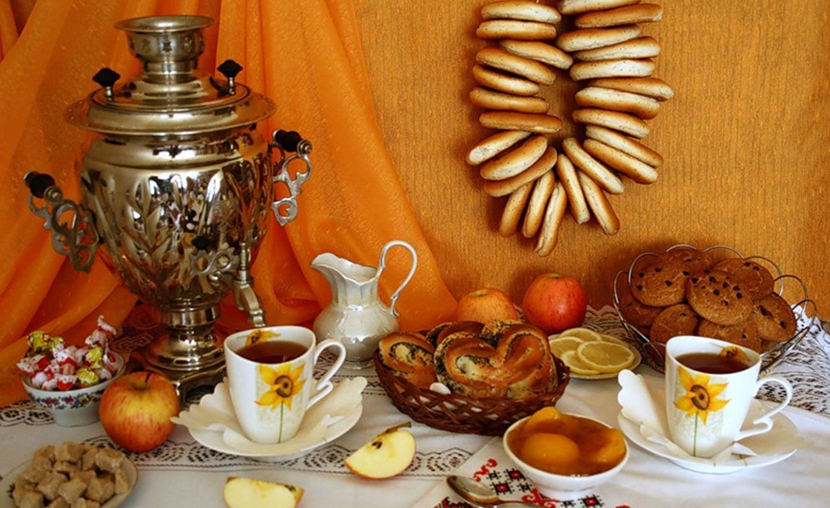

Подготовил воспитатель

группы «Почемучка»

МБДОУ д/с «Непоседа» г.Усмани

Липецкой области

Тураева Марина Васильевна

**Цель игры:** формирование духовной культуры воспитанников через игровую деятельность; вызвать желание познавать культуру своего народа, посредством прямого участия в игровых ситуациях

**Задачи:**

**-** Сформировать у детей представления о русской кухни;

- Способствовать возрождению русских традиций:

- Воспитывать любовь к своей малой родине;

-Развивать потребность к самореализации через игровую деятельность и русский фольклор;

-Развивать память, воображение и логическое мышление

**Ход игры**

(дети находятся в музыкальном в зале)

**Воспитатель.** Здравствуйте, ребята, сегодня вы узнаете о том, как была разнообразна и богата русская кухня ваших прабабушек и прадедушек. А кто знает, что такое кухня? (Кухня – это отдельное помещение в избе (доме) с печкой, плитой, посудой столом для приема пищи). **Слайд №1(фото кухни прабабушек)**

**Воспитатель.** Русская кухня поражала другие народы разнообразием и простотой продуктов, используемых в блюдах. Вот сегодня, вы ребята узнаете об этих блюдах и станете участниками в их приготовлении через квест – игру, которая называется **«Что ели и пили на Руси?».** А помогать в разгадывании заданий будут гости. А какие вы узнаете в процессе игры. А также нам будет помогать карта – план. **Слайд №2**

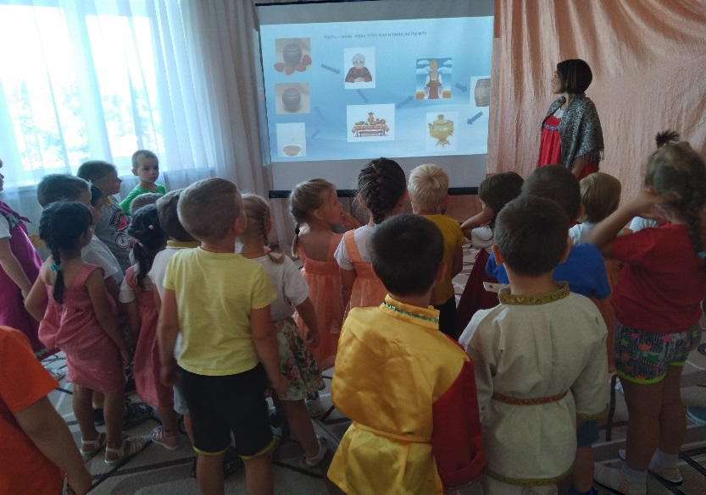

**Игра – квест «Что ели и пили на Руси?»**

**Задание №1. На плане нарисована коробка с разрезными картинками** (овощи, фрукты, мясо курицы, яйцо, молоко, грибы, ягоды, травы и зерновые крупы) **Задание по квесту:** Их нужно сложить как пазлы.

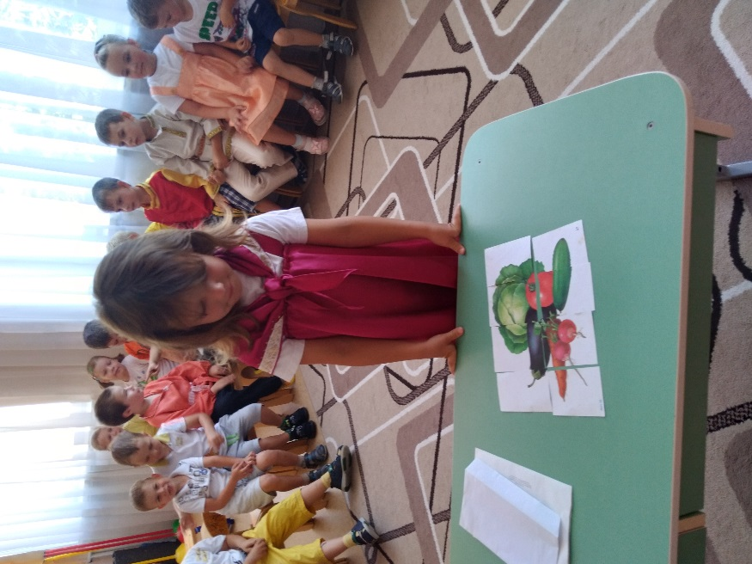

**Задание №2. На плане изображена печка с чугунком. В чугуне разные крупы.**

**Воспитатель.** (**дети знакомятся с разновидностью круп – рис, пшено, овсянка, манка)**. Самое первое место в русской кухни занимали блюда из круп, которые сочетались – дружили с молоком, рыбой, мясом и грибами. Каша в каждой семья занимала важное место. Потому что она давала силы и здоровье. ЕЕ кушали бедные и богатые. Каши назывались по – разному. Например, «пшенная с творогом», «пуховая с тыквой», «манная на клюквенном соке», «крупеник**».**

**Задание по квесту: «Каким продуктом угощала Лиса Журавля в р.н.сказке «Лиса и Журавль» (кашей).**

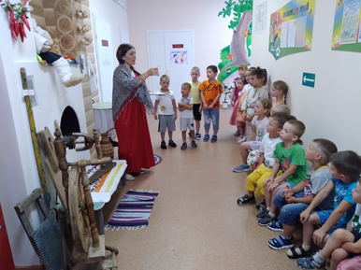

**Задание № 3. Ребята, следующее задание где расположено? (**Липовая аллея). **Задание по квесту:** сварить кашу из пшена и игрушечных ягод.

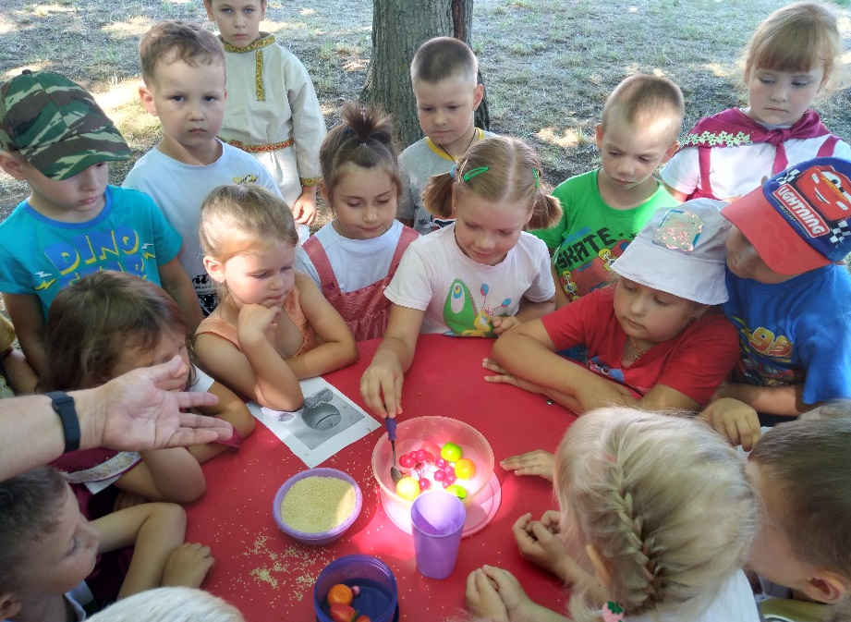

**Задание №3. На плане изображена бабушка – рассказушка.**

(задание выполняется на террасе группы)

**Бабушка – рассказушка**. Ребята, а вы с саду обедаете? Что вы кушаете? Вот и на Руси обед был не только покушать, но и собрать всю семью за столом. Самыми любимыми блюдами были : щи, уха, борщ, тюря из лука, холодный суп (окрошка).

**Задание по квесту:** Какие продукты кладут в окрошку?

А сейчас, ребята, я предлагаю приготовить щи через пальчиковую игру. **Пальчиковая игра «Варим щи».**

**- Эй, ребята, эй, эй! –**хлопают в ладоши

**-Чистим овощи для щей.** - руками рубят капусту

**- Будут щи вкусными** – водят руками по животу

**-Чисти мы картошку, чистим очень ловко** – поглаживают руки

**-Мы натрем морковку красную головку** – трут морковку

-**Мы покрошим помидор, да головку лука** –пожимают плечами

**- Мы посолим супчик** – солят

**- Скушай, голубчик** – протягивают руки вперед

**Бабушка- рассказушка**. Щи любили похлебать и в крестьянских избах и царских хоромах. Жидкие блюда называли не супами, щами, а «**хлебовом». Кто знает почему? (**их можно было хлебать деревянной ложкой).

**А кто знает какие бывают щи? (**щи из свежей капусты, из щавеля, крапивы, с грибами, из листьев свеклы, с фасолью).

**Задание №5. На плане рисунок с изображением праздника. (**стол на площадке группы)

**Воспитатель.** Ребята, а что ваши мамы готовят к праздничному столу?

А, вот на Руси, ваши прабабушки готовили: блины, пироги, жареного гуся, холодец **(**картинки)

**Задание по квесту:** Рассказать стихи о блинах, пирогах и холодце.

**Стихи**

1.Ох, люблю же я блины!

До чего они вкусны!

Мы их бабушка печет

Вот опять их есть зовет.

2.Бабушка готовит румяные, русские блины.

По рецепту древнему

Предков старины**.**

3.Испеки нам бабушка пироги с капустой,

Чтобы теста мало, а начинки густо!

Мы тебе поможем всю муку просеем.

И капусту с огорода принести сумеем.

4.Долго мы его варили

И на печке остудили,

Потом мясо отделили,

И в тарелки разложили**.**

Чесночком заправили

И бульон добавили,

Он застыл, готов к столу

Очень я его люблю.

На столе он молодец.

Мама варит холодец.

**Воспитатель.** Самые простые блины выпекали из гречневой и пшеничной муки. Ваши прабабушки с чем сравнивали блины**?** (**с солнцем,** **подсолнушком**). Такие блины замешивались на кислом молоке и назывались **«скородушки» (**быстро готовились)

**Ребенок.** Сдобные лепешки не лезут в лукошко

А горячие блины и задорны и вкусны**.**

**(Песня про блины)**

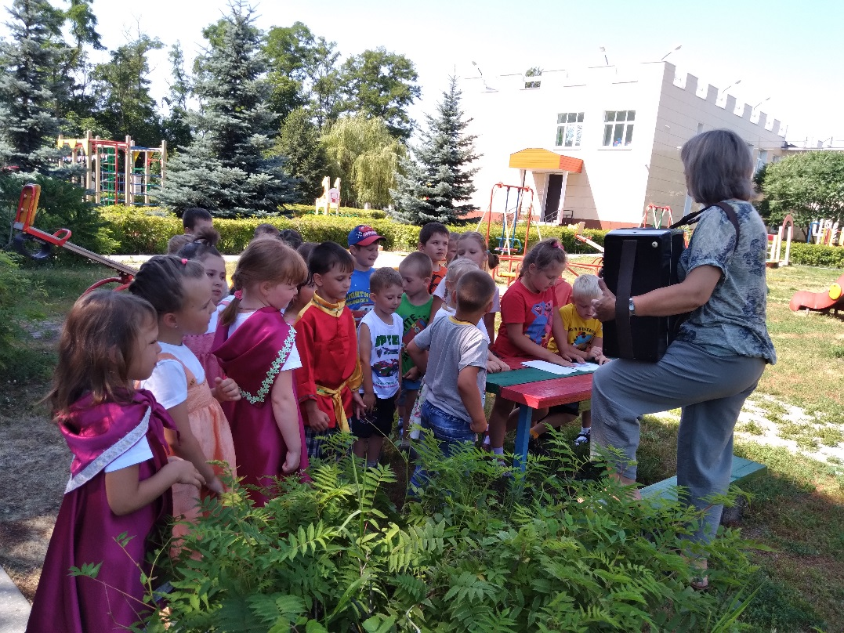

**Задание №6. На плане нарисован каравай в руках у девушки в р.н. костюме.**

**Воспитатель**. А что это за русский продукт нас встречает? (**Это каравай)**

**Хлеб –** это не только продукт питания, но он еще является предметом особого почитания. Хлебом и солью встречают дорогих гостей, а также жениха и невесту на свадьбе. Без блинов можно прожить, а вот без хлеба нет. Хлеб появился много – много лет назад. О хлебе сложено много стихов и песен.

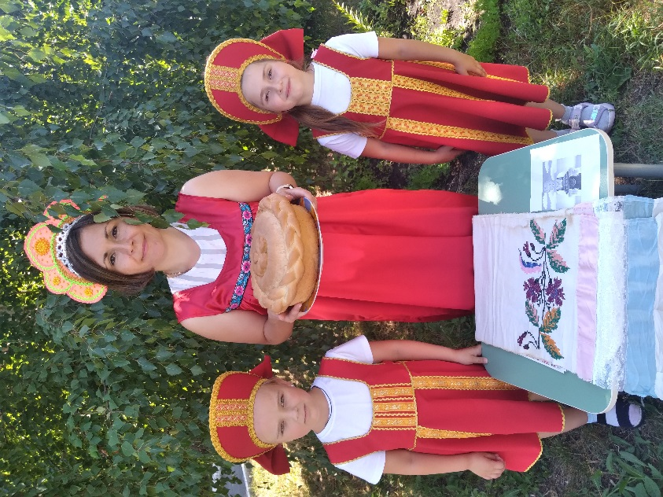

**Задание по квесту:** Исполнить хороводную песню «Каравай, каравай кого хочешь выбирай!».

Воспит. На Руси работа по выпечке хлеба считалась ответственным делом. Его выпекала самая опытная хозяйка. Хлеб никогда не выбрасывали, дети в него не играли и даже домашним животным не давали. **Какие хлебные изделия вы знаете? (**каравай, калачи, баранки, ватрушки, пирожки, ярушники – серый хлеб). Детям показывают картинки изделий.

**Задание по квесту**: Стихи о хлебе.

1. Хлеб ржаной, батон, булки

Не добудешь на прогулке

Люди хлеб в полях лелеют,

Сил для хлеба не жалеют**.**

1. Есть такие слова

«Он всему голова»

Хрустящей корочкой одет

Очень мягкий белый хлеб.

1. Самый вкусный, несравненный

Всем знакомый с детских лет

Это наш обыкновенный

И любимый русский хлеб.

**Задание №7. На плане бочка с разными напитками.**

**Воспитатель.** Ребята, как вы думаете, что может храниться в этой бочке? **(**Здесь ваши прадедушки хранили разные напитки: чай, медовый напиток, квас, сбитень- отвар из меда и трав (дети пробуют напитки). Особенно наши предки любили пить чай из трав, лесных ягод и цветов прямо из с

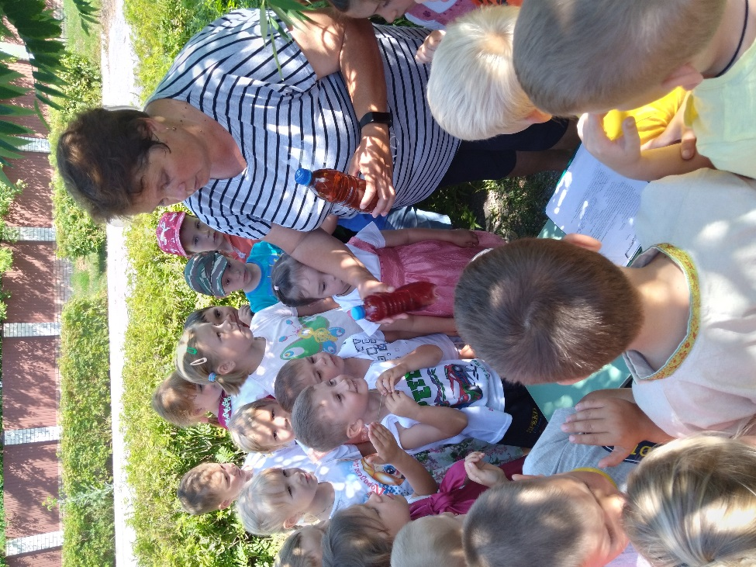

**Задание по квесту**: Исполнение песни о самоваре.

**Итог игры.** Дорогие ребята, мы молодцы, справились с заданиями нашей игры. А теперь самовар приглашает вас всех к столу отведать чай с душистыми травами и вкусной выпечкой.

